# 1. Introdução

Este documento descreve o sistema de feedback e interação para apresentações e seminários, explicando seu funcionamento e objetivos, além de mostrar seus diagramas. O sistema busca aprimorar a interação entre palestrantes e espectadores, proporcionando um ambiente dinâmico e engajador.

# 2. Funcionalidades

## 2.1 Para o Palestrante

* Área para criar palestras, incluindo informações como:
  + Data, horário e local;
  + Título, tema e descrição.
* Área para criação e armazenamento de perguntas, que poderão ser:
  + De múltipla escolha ou discursivas;
  + Programadas para serem exibidas em momentos estratégicos da palestra.
* Botão para iniciar e encerrar a palestra, considerando tempo de duração.
* Acionamento manual de perguntas em momentos estratégicos da apresentação.
* Acesso a uma aba de perguntas enviadas pela audiência durante a palestra.
* Acesso à aba de avaliação final da apresentação, permitindo análise do feedback recebido.

## 2.2 Para a Audiência

* Acesso à palestra por meio de um QR Code único.
* Envio de perguntas para o palestrante durante a palestra.
* Sistema de curtidas para destacar perguntas mais relevantes.
* Acesso a perguntas enviadas pelo palestrante, com possibilidade de resposta:
  + Perguntas de múltipla escolha;
  + Perguntas discursivas.

# 3. Objetivos do Sistema

* Proporcionar maior interatividade em apresentações e seminários.
* Criar um ambiente de comunicação mais dinâmico entre palestrantes e espectadores.
* Facilitar a seleção das perguntas mais relevantes por meio do sistema de curtidas.
* Permitir que o palestrante receba feedback baseado em parâmetros de avaliação.
* Fornecer dados de perfil do público e métricas de qualidade da palestra para aprimorar futuras apresentações.

# 4. Diagramas Usados

## 4.1 Diagrama de Classe

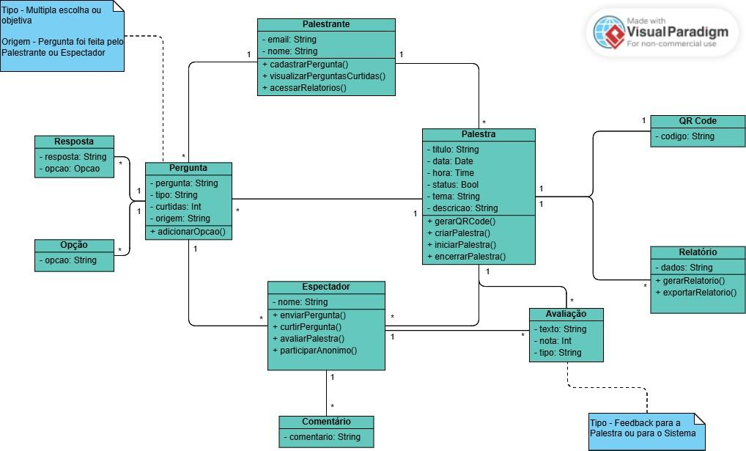

## 4.2 Diagramas de Caso de Uso

### 4.2.1 Caso de Uso da Audiência

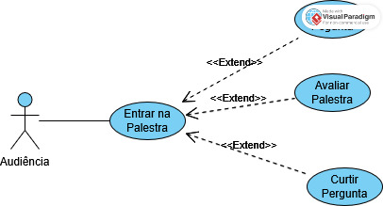

### 4.2.2 Caso de Uso do Palestrante

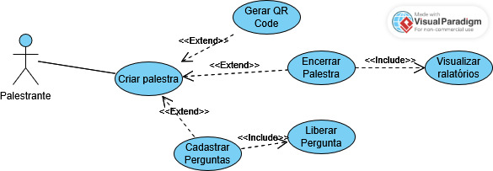

## 4.3 Diagrama de Entidade de relacionamento

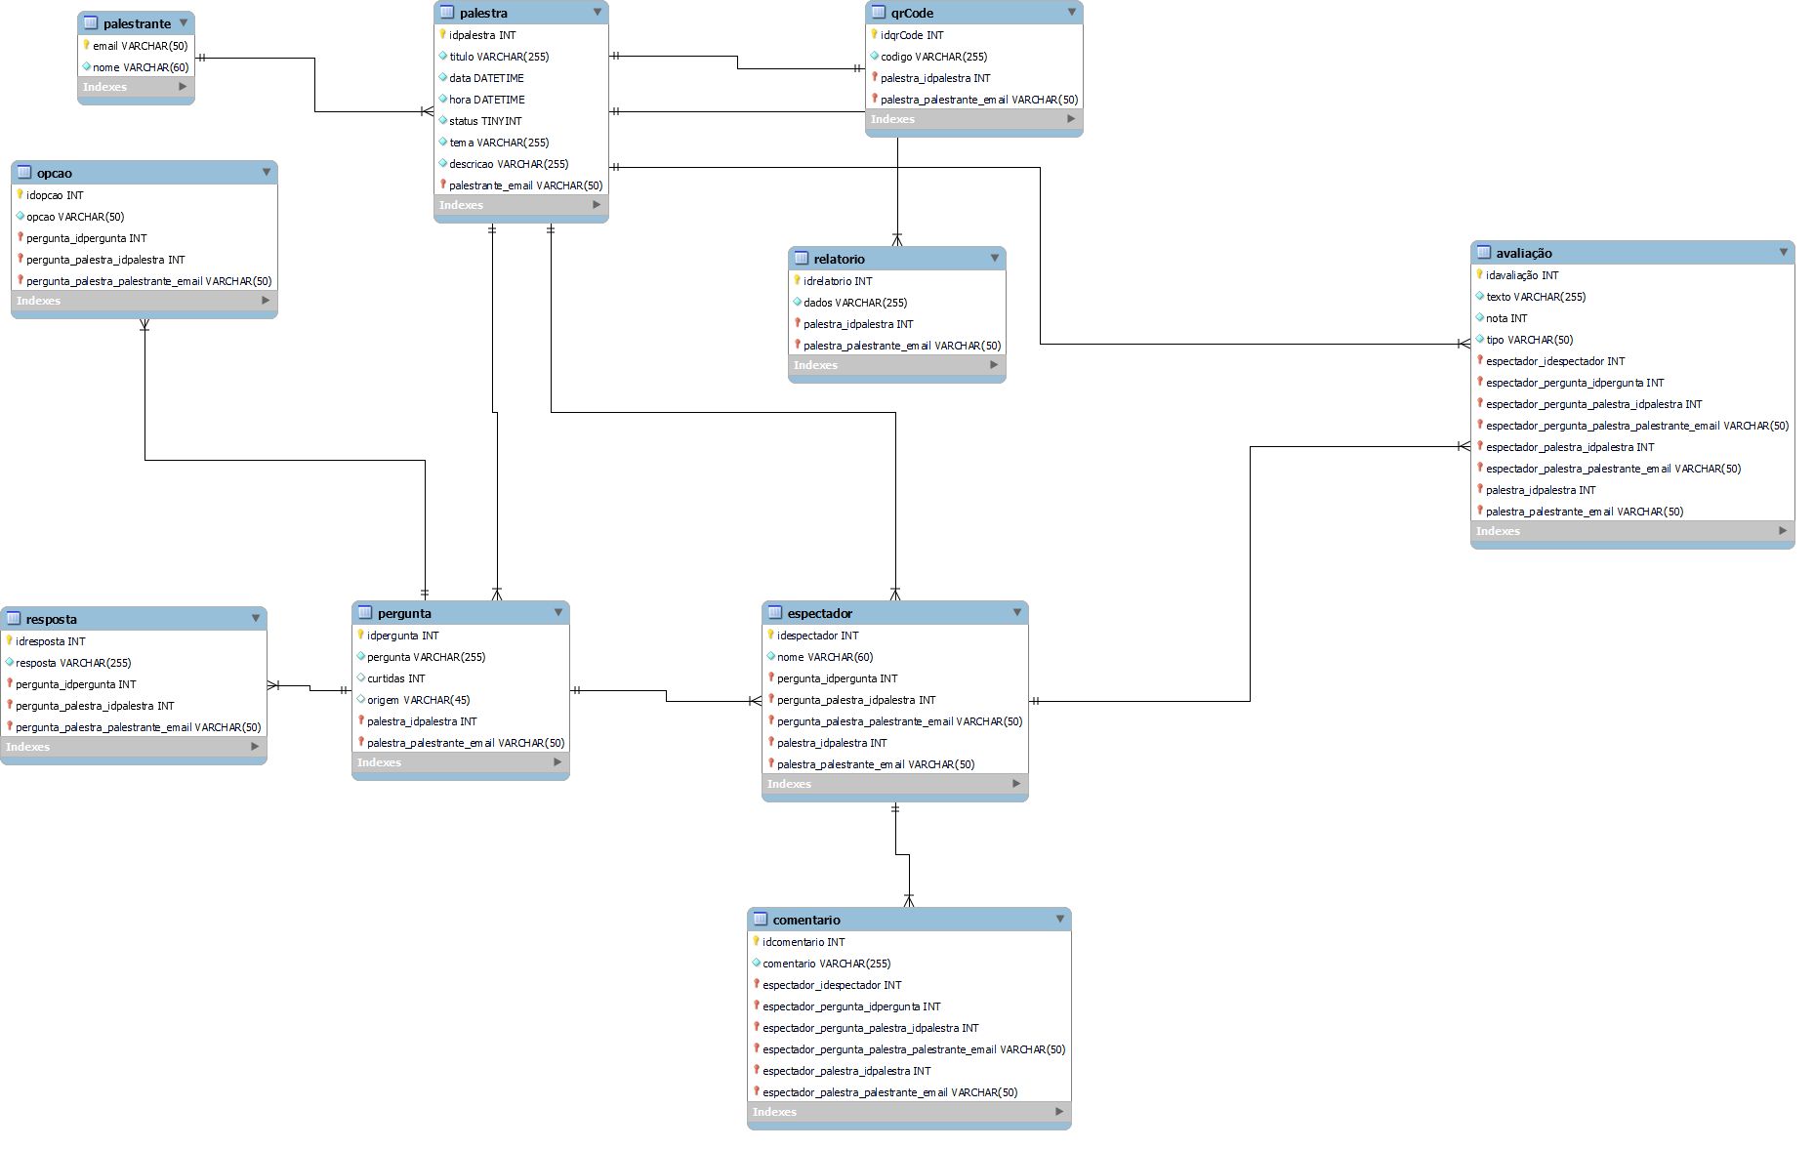

# 5. Levantamento de Ferramentas

## 5.1 React

* Função: Biblioteca JavaScript para criação de interfaces dinâmicas e reativas.
* Motivos da escolha: Permite a construção de SPAs (Single Page Applications) com melhor experiência para o usuário.
* Principais benefícios: Componentização, Virtual DOM para melhor desempenho, compatibilidade com outras bibliotecas.

## 5.2 Express

* Função: Framework minimalista para aplicações backend com Node.js.
* Motivos da escolha: Simplicidade na criação de APIs RESTful e integração fácil com outras ferramentas.
* Principais benefícios: Leveza, flexibilidade e suporte a middlewares.

## 5.3 Node

* Função: Ambiente de execução JavaScript no servidor.
* Motivos da escolha: Permite usar JavaScript no backend, criando uma stack unificada.
* Principais benefícios: Assíncrono e não bloqueante, grande comunidade e suporte a pacotes NPM.

## 5.4 MySql

* Função: Banco de dados relacional para armazenar informações estruturadas.
* Motivos da escolha: Robustez, suporte a grandes volumes de dados e ampla documentação.
* Principais benefícios: Alta performance, escalabilidade e segurança.

## 5.5 GitHub

* Função: Plataforma de hospedagem de código e controle de versão.
* Motivos da escolha: Facilita o versionamento e colaboração entre desenvolvedores.
* Principais benefícios: Repositórios remotos, integração com CI/CD e rastreamento de mudanças.

## 5.6 Javascript

* Função: Linguagem principal do projeto, usada no frontend e backend.
* Motivos da escolha: Versatilidade e compatibilidade com diversas tecnologias.
* Principais benefícios: Sintaxe simples, vasta comunidade e suporte a programação assíncrona.

## 5.7 Tailwind CSS

* Função: Framework CSS utilitário para estilização rápida.
* Motivos da escolha: Reduz tempo de desenvolvimento e melhora a organização do código.
* Principais benefícios: Classes pré-definidas, flexibilidade e compatibilidade com React.

## 5.8 Extra

A escolha dessas ferramentas foi feita por conta do fator comodidade, muitos do grupo já conhece as ferramentas listadas e já estão familiarizados com seus usos e conhecimento em cima delas. Não acho que iremos mudar alguma dessas ferramentas escolhidas, mas sim utilizar algumas a mais para funções específicas, possivelmente. Contudo, caso ocorra o acrescentamento de novas ferramentas para funções específicas, a listagem delas irá ser breve em relatórios futuros do projeto.

# 6. Telas

## 6.1 GERAL

As telas do sistema seguem um padrão visual definido pela guia de design, garantindo consistência e usabilidade. O fundo escuro é utilizado como base, com a logo da aplicação sempre presente. Os textos são apresentados em fonte clara para contraste, e os botões principais seguem o padrão de design estabelecido. As caixas de texto possuem tons mais claros para facilitar a visualização dos campos de entrada. Elementos interativos, como botões e links, possuem cores diferenciadas para indicar suas respectivas funções. As rotas entre telas são organizadas para proporcionar uma navegação intuitiva.

## 6.2 Tela Inicial

A tela inicial apresenta a logo escolhida com duas imagens no centro, uma breve descrição da proposta e um botão que permite avançar para a tela de seleção.

## 6.3 Tela de Seleção

A tela de seleção mantém a identidade visual da tela inicial, com um título e uma breve descrição das opções disponíveis. Duas opções de escolha são apresentadas como botões, permitindo ao usuário escolher entre o login do aluno/espectador ou o login do palestrante.

## 6.4 Tela de Palestrante/Cadastro

A tela de cadastro mantém o fundo escuro e exibe a logo da aplicação em primeiro plano. Possui três campos de entrada para nome, e-mail, senha e confirmação de senha. Um texto informa sobre a possibilidade de login para usuários já cadastrados. O botão de cadastro segue o padrão de design e apresenta o texto “LOGIN”.

## 6.5 Tela de Palestrante/Login

A tela de login do palestrante apresenta um título “Faça o login Agora!” e campos de entrada para e-mail e senha. Há um link destacado para recuperação de senha com o texto “Recuperar”. O botão de login segue o padrão de design, e há um texto indicando a possibilidade de cadastro, com o link “cadastre-se” também destacado.

# 7. Considerações Finais

O sistema tem como objetivo tornar as apresentações mais dinâmicas, eficientes e envolventes. Ao estruturar os feedbacks e perguntas de forma organizada, os apresentadores poderão proporcionar uma experiência mais interativa e enriquecedora para a audiência.